Data: 18/07/2025  
Nomes: Adrian Holz, Emanuel Cardoso Da Silva, e Gustavo Joaquim Fabiam

Professor: Lucas Eduardo Becker  
Turma: N2

**Controle de Nível d'água com Arduino e Sensor Ultrassônico**

Este projeto consiste em um sistema automatizado de controle de nível de água em um tanque, utilizando **Arduino UNO**, **sensor ultrassônico HC-SR04**, **4 LEDs**, **buzzer** e **módulo relé**. O objetivo é monitorar o nível da água em tempo real, indicar visualmente a porcentagem do tanque, emitir alertas sonoros quando o nível estiver baixo e acionar uma bomba de forma automática.

## **✅ Componentes Utilizados**

* **1x Arduino UNO** Microcontrolador responsável por executar o código, processar os dados do sensor e controlar os atuadores.
* **1x Sensor Ultrassônico HC-SR04** Mede a distância entre o topo do tanque e a superfície da água, permitindo calcular o nível do tanque. Funciona emitindo um pulso ultrassônico e medindo o tempo de retorno do eco.
* **4x LEDs (Vermelho, Amarelo, Verde e Azul)** Cada LED representa 25% da capacidade do tanque:  
  + 1 LED = 25%
  + 2 LEDs = 50%
  + 3 LEDs = 75%
  + 4 LEDs = 100%
* **1x Buzzer** Emite alerta sonoro quando o nível da água é menor ou igual a 25%.
* **1x Módulo Relé** Atua como interruptor eletrônico para ligar/desligar uma bomba (ou simular sua presença).
* **Resistores para LEDs** Usados para limitar a corrente e proteger os LEDs.
* **Jumpers** Para interligações elétricas entre os componentes.

**Print do protótipo funcional do sistema de controle de nível:**  
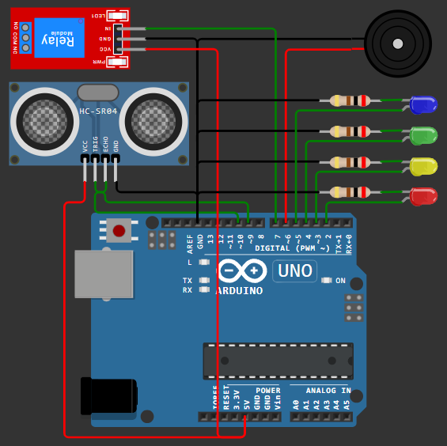

## **✅ Como Funciona o Sistema**

1. **Medição do Nível de Água** O sensor HC-SR04 envia ondas ultrassônicas e mede a distância até a água. A partir desta distância, calcula-se o nível em porcentagem usando a fórmula:  
   
2. **Indicação com LEDs** Os LEDs acendem de acordo com o nível:  
   * Até 25% → LED vermelho aceso
   * Até 50% → 2 LEDs
   * Até 75% → 3 LEDs
   * Até 100% → 4 LEDs
3. **Alerta Sonoro (Buzzer)** Quando o nível ≤ 25%, o buzzer é acionado, emitindo um som de alerta.
4. **Controle da Bomba (Relé)** Quando o nível ≤ 25%, o relé liga a bomba para encher o tanque.  
    Quando o nível atinge 100%, o relé desliga a bomba automaticamente.
5. **Monitor Serial** Exibe o valor atualizado do nível (%) no computador, facilitando a visualização.

**Print do código do programa Arduino**  
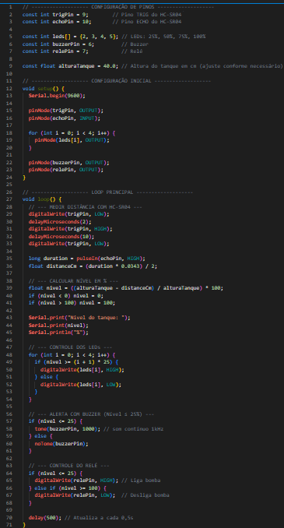

**Fotos do Sistema físico feito em sala de aula**

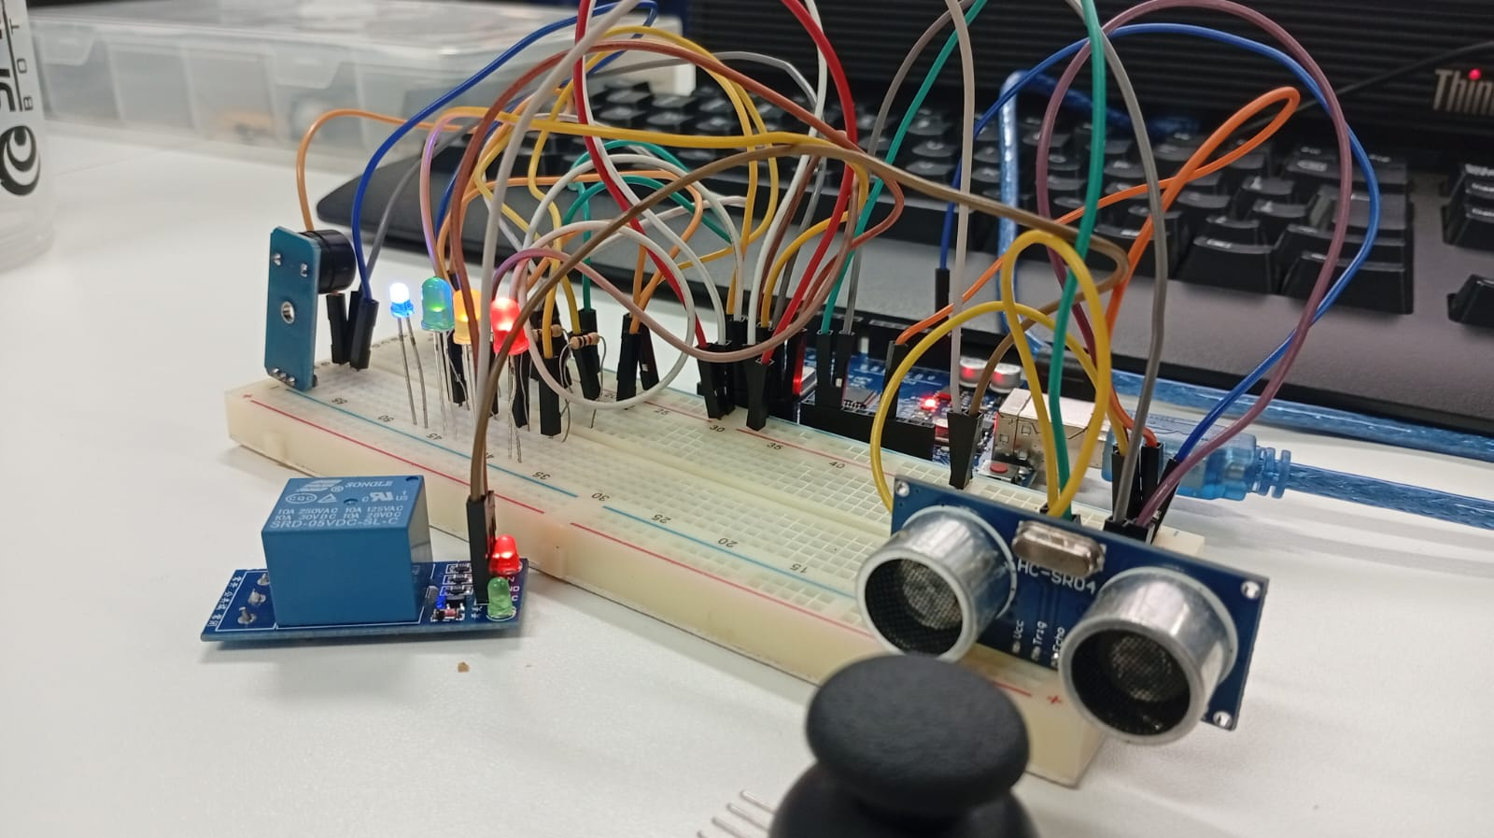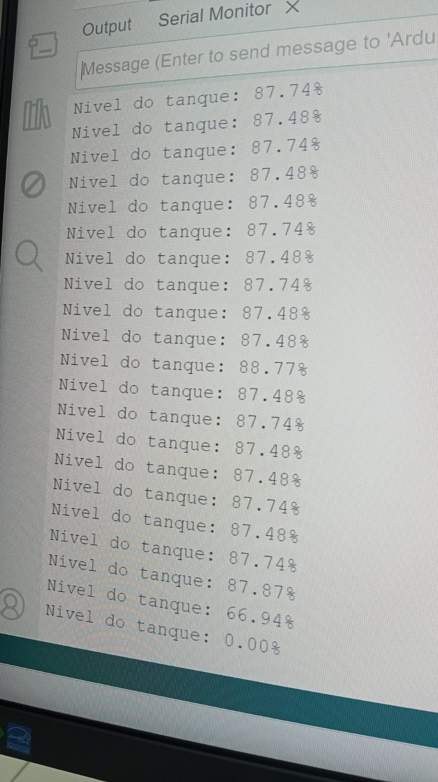

## **✅ Objetivo do Projeto**

* Automatizar o controle do nível de água, evitando transbordamento ou falta de água.
* Fornecer uma interface visual simples (LEDs) e sonora (buzzer) para alertas.
* Demonstrar integração de sensores, atuadores e Arduino.